Blatt Backpropagation
01-Wahlpampf mit Naive Bayes

Training

Priors:
P(O) = 4/7
P(M) = 3/7

Laplace-Glättung (+1)

Alter:
P(<35 | O) = 1/2
P(≥35 | O) = 1/2
P(<35 | M) = 2/5
P(≥35 | M) = 3/5

Einkommen:
P(niedrig | O) = 1/3
P(hoch | O) = 2/3
P(niedrig | M) = 3/5
P(hoch | M) = 2/5

Bildung:
P(Bachelor | O) = 2/7
P(Abitur | O) = 2/7
P(Master | O) = 3/7

P(Bachelor | M) = 1/3
P(Abitur | M) = 1/2
P(Master | M) = 1/6

Klassifikation für (<35, niedrig, Bachelor)

score(O) = (4/7)*(1/2)*(1/3)*(2/7) = 4/147 ≈ 0.02721
score(M) = (3/7)*(2/5)*(3/5)*(1/3) = 6/175 ≈ 0.03429

Da score(M) > score(O):
→ Klassifikation: Kandidat M

Arbeitsweise:
Naive Bayes berechnet für jede Klasse das Produkt aus Prior
und bedingten Wahrscheinlichkeiten der Merkmale.
Die Klasse mit dem größeren Wert wird gewählt.

02-Textklassifikation mit Naive Bayes: Spam-Erkennung

Wie sieht der Klassifikator aus?
Der verwendete Klassifikator ist ein Multinomial Naive Bayes Modell.
Er basiert auf der Annahme, dass die einzelnen Wörter (Features) bedingt unabhängig voneinander sind.
Für jedes Wort speichert das Modell die Wahrscheinlichkeiten:
P(Wort∣spam) und P(Wort∣ham)
Bei einer neuen E-Mail werden diese Wahrscheinlichkeiten mit der Klassenpriori
P(spam) bzw. P(ham) multipliziert.
Die Klasse mit der höheren Gesamtwahrscheinlichkeit wird vorhergesagt.

Wichtigste Begriffe

Typische Spam-Wörter:

“subject”, “http”, “www”, “price”, “information”, “company”, “email” und “new”.

Diese Begriffe treten häufig in Werbe- oder Phishing-Mails auf.

Typische Ham-Wörter:

“enron”, “ect”, “hou”, “deal”, “gas”, “meter”, “thanks” und “corp”.

Diese Wörter sind typisch für interne Firmenkommunikation.

Bewertung des Testergebnisses
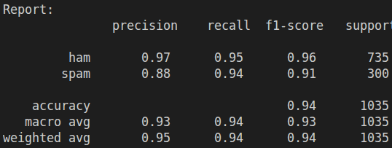

Der Klassifikator erreicht eine Accuracy von ca. 94 %, was auf eine sehr gute Gesamtleistung hinweist.
Spam-Mails werden mit einem Recall von 94 % zuverlässig erkannt, d.h. nur wenige Spam-Nachrichten werden übersehen.
Die Precision von 88 % zeigt, dass gelegentlich harmlose Mails fälschlich als Spam klassifiziert werden, dies kommt jedoch selten vor.
Für Ham-Mails liegt die Precision bei 97 %, wodurch kaum legitime Mails als Spam markiert werden.
Insgesamt arbeitet das Modell sehr zuverlässig und eignet sich gut zur Spam-Erkennung.

